Карта размещения рекламной конструкции №1
по адресу: Иркутская область, р.п. Чунский, автомобильная дорога Тайшет-Чуна –Братск(ул.Пролетарская), район производственной базы ООО «Электрон»

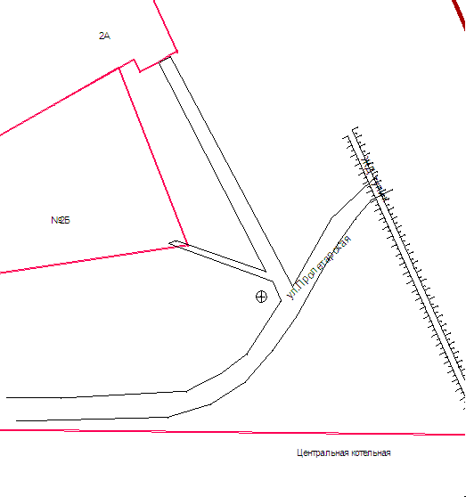 | 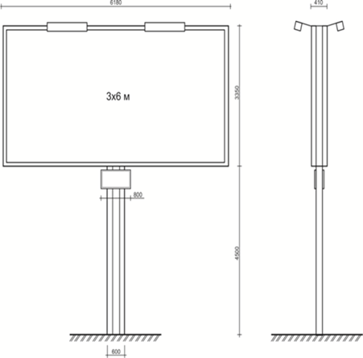  ОСНОВНЫЕ ХАРАКТЕРИСТИКИ РЕКЛАМНОЙ КОНСТРУКЦИИ:  РАЗМЕРЫ:  - размер информационного поля: 3х6 м;  - 3-х сторонний;  - допустимая высота опорной стойки:  от 4,5 м до 6,0 м;  ТЕХНОЛОГИЯ ЗАМЕНЫ ИЗОБРАЖЕНИЯ:  - бумажный постер;  - виниловое полотно.  ПОДСВЕТ РЕКЛАМНОЙ КОНСТРУКЦИИ:  - рекламная конструкция предполагает использование энергосберегающей системы подсвета. | 